Ciencias Naturales 1° básico 2020

Queridos alumnos y alumnas: Durante la semana del 4 al 8 de mayo, se retomarán aprendizajes de ciencias naturales y artes visuales. Tendrán toda la semana para hacer esta actividad al reverso del cuaderno de Tareas (lenguaje).

Guía n°1: Vida Saludable

Objetivo: Describir y practicar hábitos de vida saludable para mantener el cuerpo sano y prevenir enfermedades.

Actividad: Con ayuda de un adulto, observen y lean la información sobre la vida sana.
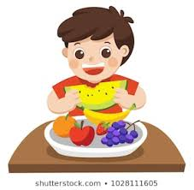
Vida Sana
Alimentación
Higiene
Actividad física

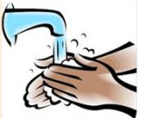
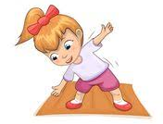

Alimentación saludable: consiste en comer una variedad de alimentos que te brinden los nutrientes que necesitas. Por ejemplo: arroz, carne, frutos secos, agua, frutas y verduras. Evitando comer en exceso comida chatarra.

Higiene: es lograr un buen aseo y cuidado del cuerpo humano. Por ejemplo: lavarse las manos, ducharse y cepillarse los dientes. Además, de lavar bien los alimentos antes de consumirlos.

Actividad física: es cualquier movimiento del cuerpo, en el cual gastamos la energía de nuestro cuerpo. Por ejemplo: caminar, saltar y correr.

Pasos para un buen lavado de manos
1 | 2 | 3 | 4 | 5
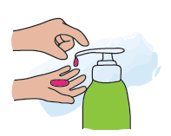  Enjabonar | 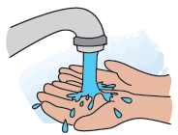  Humedecer | 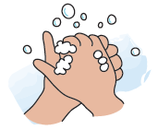  Frotar | 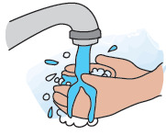  Enjuagar | 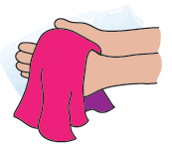  Secar

Observen los siguientes videos:
- Actividad física y alimentación | Camaleón https://www.youtube.com/watch?v=jsqONxiLcYM
- Discovery Kids - Doki Descubre Limpieza Diaria https://www.youtube.com/watch?v=yH5YuKpqZGE

Responder de manera oral las siguientes preguntas. (es un diálogo con un adulto)
- ¿Qué sientes después que juegas toda la tarde?
- Cuando tocas objetos y animales sucios, ¿qué puedes transportar?
- ¿Qué debemos hacer para que estos microorganismos* no nos provoquen daño?
- ¿Es la manzana un alimento saludable? ¿qué verduras y frutas comes,cuántos días a la semana?
- ¿Qué hay que hacer con la fruta antes de comerla?
- ¿Cuáles hábitos de higiene realizas durante el día?

Luego comentar lo importante que es practicar estos hábitos saludables para prevenir enfermedades, por ejemplo, la obesidad y el coronavirus.

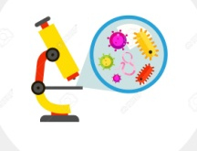
* Los microorganismos son seres vivos diminutos, que se pueden ver sólo en un microscopio. Están en todas partes. Cuando se encuentran con alimentos, se reproducen y descomponen. Producen enfermedades como: Diarrea o Dolor intestinal. Ejemplo: bacterias, hongos y virus.

Guía N° Arte 1° básico 2020
Guía complementaria a lo aprendido en ciencias en Vida Saludable

Objetivo: Reconocer y dibujar un elemento del entorno natural.
Actividad: Dibujar elementos del entorno natural que nos ayude a vivir una vida saludable.
El entorno natural son los lugares y elementos que son de la naturaleza, como por ejemplo el agua, las plantas, los animales y el cielo. En este tipo de entorno, no hay intervenciones humanas, es decir no hay seres humanos y no hay cosas que ellos hayan podido construir, como casas, autos o carreteras.
En nuestro entorno natural hay muchas cosas que nos ayudan a nosotros a tener una vida saludable ¿Cuáles son estos elementos? A descubrirlo! Ejemplo: Árboles: Me dan oxígeno y frutas, que son una alimentación saldable.
Actividad:Dibuja cuatro cosas que puedas encontrar en el entorno natural que te ayuden en tu día a día a ser fuerte y tener una VIDA SALUDABLE. ¿Cómo lo harás? En el cuaderno de ARTES, divide la página en 4 partes con una cruz y a dibujar!!! (Pinta de los colores que desees)

